# 1、稀疏矩阵求解

实现一个“大规模稀疏矩阵的Conjugate Gradient求解器”，即，求解Ax=b中的x，其中A为一个大型、稀疏矩阵。

算法如下：

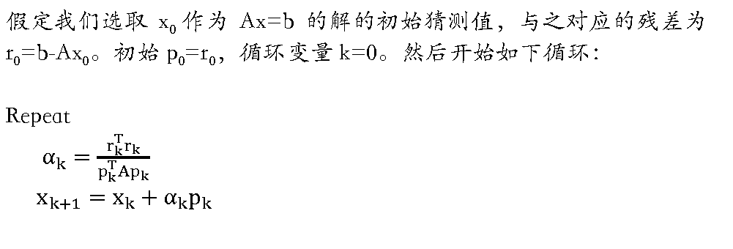

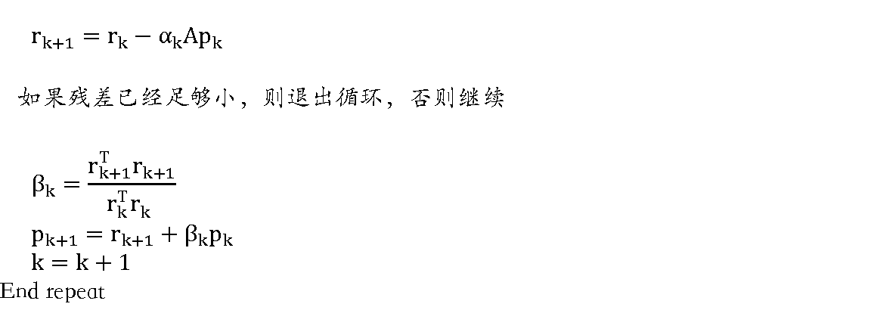

要求：任选MPI或OpenMP实现这个算法。首先给出串行算法，并比较串行，1，2，4，8CPU（核）下运行的加速性和扩展性，加以分析。